5. Modelul "cutie"
Esența modelului cutie este aceea că orice element de pe o pagină web are o structură dreptunghiulară.
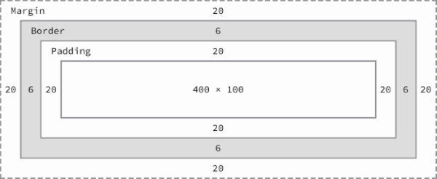
Conținutul este distanțat cu padding (țesătură) față de chenar (border). Iar chenarul are o margine (margin) față de alte elemente din pagină.
Elementele de pe o pagină web pot fi:
- bloc și atunci au dimensiuni bine precizate și încep pe rând nou. Exemple: P (paragraf), TABLE (tabel), TR(linie de tabel), H1...H6 (titluri), OL, LI, UL (liste), DL, DT, DD etc.
- de linie și atunci ocupă doar spațiul necesar afișării. Exemple: B, I, IMG, strong, em etc.
- de linie-bloc și se comportă precum cele bloc dar nu este obligatoriu să înceapă pe rând nou.
O proprietate importantă CSS este box-sizing care poate lua valorile content-box, padding-box sau border-box. În funcție de acestea se calculează dimensiunile reale ale casetei. Cea mai utilizată este border-box și ea face ca în dimensiunile elementului să fie incluse și țesătura și chenarul.
div{
box-sizing: border-box;
}

